**美剧推广·用户运营活动（H5页面说明）**

1. **活动主题**：优酷美剧大战——美剧族群大诊断（待定）
2. **活动目的**：1. 美剧宣传，增加优酷品牌影响力；

2. 了解用户对美剧的喜好分类和观看习惯。

1. **活动时间：**9月25日-10月8日 约14天（暂定）
2. **活动平台：** H5
3. **活动内容：**
4. 需求概述：

让用户直接在手机上参与答题测试；为增加趣味性和参与性，需要将测试问卷做成“小游戏”的感觉，刺激参与。设计基调以美剧大片的感觉为主，暂定需要７到10页，开头结尾各一页，问卷内容５到8页，每页一道题。

２.功能：

直接参与测试问卷。用户点开链接后可直接参与答题；希望模仿游戏过关的感觉，答完一道题目，可翻页继续答题，最后得出“诊断结果”，即按照用户所给答案，为该用户推荐出适合美剧，之后分享在微博/微信平台。

用户参与逻辑：

３.　视觉设计参考资料（**优酷方面负责设计**）：

部分重点推广剧海报图，若不够用，可在网络搜索以下剧目图片：

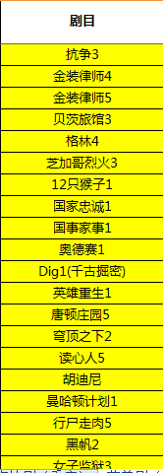

４.文案：（待补充）

* Ｈ５页面文案
* 测试问卷问题内容：5至8道题目（待定）

５.　Ｈ５　UE示意

第一页：

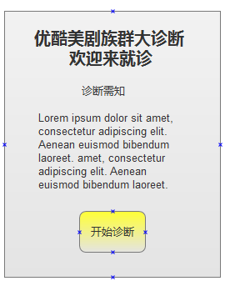　**第一页还需加入奖品图**

第二至六页

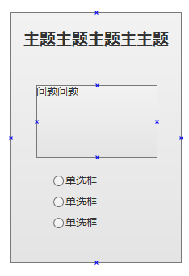

第七页

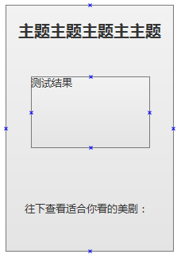

第八页：

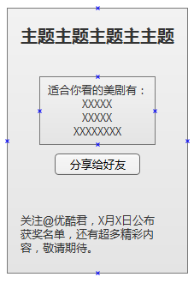

**注：**

**１.7-8两页内容有5套可更换，根据用户答题结果分类属于哪一类美剧迷（帅哥美女剧/超级英雄剧/科幻剧/僵尸剧/政客剧），显示对应视觉。**

**２.　 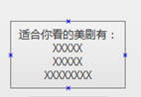　三部剧用海报表示**